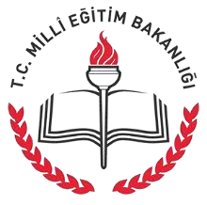 | SAMSUN İL MİLLİ EĞİTİM MÜDÜRLÜĞÜ  …………………………….. Müdürlüğü | Doküman No : TL-13  Yayın No : 01  Yayın Tarihi : … / … / 201..  Revizyon Tarihi : … / … / 201..  Revizyon Sayısı : 00..  Sayfa No : 1/1
 | Baret Kullanım Talimatı

- Baş korumasının gerektiği tüm yerlerde uyarıya meydan vermeden baret kullanılacaktır.
- Bütün baretler kırıklara, çatlaklara, aşınmalara, elektriğe veya kimyasal maddelerle temasa karşı her zaman kontrol edilecektir.
- Baretin üstü ile baş arasında en az 32 mm. boşluk olacaktır.
- Kullanımda veya depolamada baretler karakteristiğine uygun olarak karşı korunacaktır.
- Baretler asit, kimyevi madde veya boyadan etkilenmeyecek malzemeden imal edilmiş olacaktır.
- Baretler 60 C lik sıcak su içinde orta dereceli deterjanla yıkanacak ve sıcak su ile durulanacaktır.
- Elektrik işlerinde çalışan personelin kullanacağı baretlerde, delik olmamasına, üzerinde hiçbir metal parça bulunmamasına ve dış yüzeyinde su tutucu kanal ve benzeri bir şekilde imal ettirilmemesine veya satın alınmamasına dikkat edilecektir

